Индивидуальный проект №1
  - Этап 1. Развёртывание личного сайта на GitHub Pages
Давид Майкл Фрэнсис
Аннотация
В данном отчёте представлены результаты выполнения первого этапа индивидуального проекта по размещению личного сайта на GitHub Pages.
Описаны установка генератора статических сайтов Hugo, подключение темы оформления как Git-подмодуля, размещение проекта в репозитории на GitHub, настройка параметра baseURL и автоматическое развёртывание сайта с помощью GitHub Actions.
Сделаны выводы о достижении поставленной цели.
Содержание

1. Введение

1.1 Актуальность
Генераторы статических сайтов в сочетании с автоматизированным развёртыванием через CI/CD-конвейеры представляют собой широко распространённый современный подход к созданию и размещению личных сайтов и портфолио. Такой подход сочетает версионирование содержимого сайта средствами Git, быструю сборку статических страниц без необходимости в сервере баз данных и бесплатный хостинг через GitHub Pages, что делает его практичным инструментом для демонстрации учебных и личных проектов.

1.2 Цель работы
Научиться размещать сайт на платформе GitHub Pages и выполнить первый этап личного индивидуального проекта.

1.3 Задачи
- установить генератор статических сайтов Hugo;
- скачать и подключить шаблон темы оформления сайта;
- разместить проект в репозитории на GitHub;
- задать параметр baseURL для корректной работы сайта;
- настроить автоматическое развёртывание сайта на GitHub Pages.

1.4 Объект и предмет исследования
Объектом исследования является процесс создания и развёртывания статического сайта с помощью Hugo. Предметом исследования выступают конкретные шаги установки Hugo, подключения темы оформления как Git-подмодуля, настройки параметра baseURL и автоматизации публикации сайта средствами GitHub Actions.

1.5 Методы исследования
Работа выполнялась практическим методом — путём установки и настройки программного обеспечения в среде WSL Ubuntu с использованием утилит командной строки (hugo, git, gh) и веб-интерфейса GitHub.

1.6 Схема выполнения работы
На рис. 1 представлена общая последовательность действий при выполнении работы.


Рисунок 1: Блок-схема выполнения лабораторной работы

2. Теоретическая часть
Hugo — генератор статических сайтов, который преобразует содержимое, написанное в формате Markdown, в готовые HTML-страницы без необходимости в сервере баз данных или интерпретаторе на стороне сервера [1]. Благодаря этому сайты, построенные на Hugo, отличаются высокой скоростью загрузки и могут размещаться на простом статическом хостинге, таком как GitHub Pages.
Оформление сайта в Hugo задаётся темой — отдельным набором шаблонов и стилей. Чтобы тема при этом оставалась отдельно версионируемой от содержимого самого сайта, её принято подключать как Git-подмодуль — вложенный репозиторий, привязанный к конкретному коммиту темы внутри основного репозитория проекта [2]. Такой подход позволяет обновлять тему независимо от содержимого сайта, не теряя историю изменений ни одного из репозиториев.
GitHub Actions — платформа непрерывной интеграции и развёртывания (CI/CD), позволяющая автоматически выполнять заданные действия (сборку, тестирование, публикацию) при наступлении определённых событий в репозитории, например при каждом push в основную ветку [3]. В сочетании с GitHub Pages — бесплатным хостингом статических сайтов непосредственно из репозитория GitHub — это позволяет настроить полностью автоматический процесс публикации: при каждом обновлении содержимого сайт пересобирается и публикуется без каких-либо ручных действий.

3. Материалы и методы
Для выполнения работы использовались:
- операционная система WSL Ubuntu;
- генератор статических сайтов Hugo (расширенная версия, extended);
- система контроля версий Git;
- платформа GitHub и сервис GitHub Pages;
- платформа непрерывного развёртывания GitHub Actions.

4. Выполнение лабораторной работы

4.1 Установка необходимого программного обеспечения
Первым шагом был установлен генератор статических сайтов Hugo. Была скачана расширенная версия (с поддержкой Sass/SCSS) с официальной страницы релизов Hugo на GitHub (рис. 2).

Рисунок 2: Страница релизов Hugo на GitHub с файлом hugo_extended_0.164.0_linux-amd64.deb
Файл был загружен в папку Downloads внутри WSL Ubuntu (рис. 3).
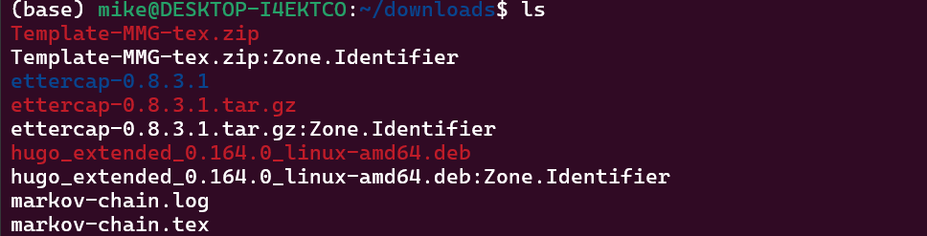
Рисунок 3: Содержимое папки Downloads с загруженным .deb-файлом
Hugo был установлен с помощью apt:
sudo apt install ./hugo_extended_0.164.0_linux-amd64.deb
После установки была проверена версия и активность расширенной сборки (рис. 4):
hugo version
Рисунок 4: Вывод терминала с версией hugo v0.164.0+extended
Также было проверено наличие Git и настроены пользовательские данные для коммитов:
git --version
git config --global user.name "Your Name"
git config --global user.email "your-email@example.com"

4.2 Загрузка шаблона темы оформления
Далее был создан новый проект Hugo, инициализированный как Git-репозиторий:
hugo new site blog
cd blog
git init
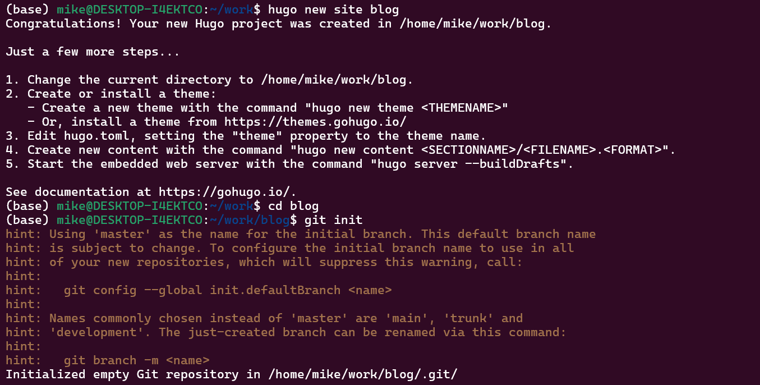
Рисунок 5: Создание структуры проекта Hugo
Из каталога тем Hugo была выбрана тема оформления и подключена к проекту в качестве Git-подмодуля:
git submodule add https://github.com/luizdepra/hugo-coder.git themes/hugo-coder
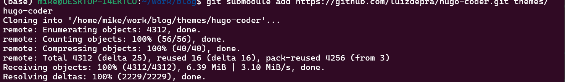
Рисунок 6: Подтверждение успешного клонирования темы
Подключение темы как подмодуля позволяет версионировать её отдельно от основного проекта, что является стандартным способом управления темами в Hugo.

4.3 Размещение на git-хостинге
Перед публикацией проекта в сети был выполнен локальный предпросмотр сайта для проверки корректности сборки:
hugo server
После проверки на GitHub был создан новый пустой репозиторий для размещения проекта (рис. 7).

Рисунок 7: “Create a new repository” на GitHub
Локальный проект был связан с созданным репозиторием на GitHub, после чего код был отправлен в него:
git add .
git commit -m "Initial Hugo site"
git remote add origin git@github.com:Ushie47/blog.git
git branch -M main
git push -u origin main
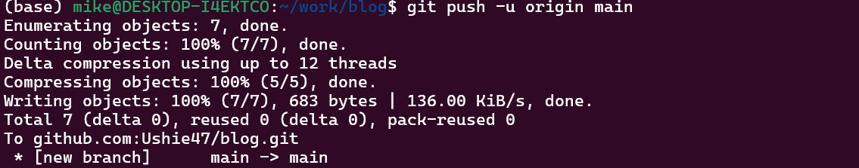
Рисунок 8: Подтверждение успешной отправки кода

4.4 Настройка параметра для URL сайта
Чтобы сайт корректно отображался после развёртывания, параметр baseURL в конфигурационном файле Hugo должен был точно соответствовать адресу, по которому GitHub Pages будет обслуживать сайт:
nano hugo.toml
baseURL = "https://ushie47.github.io/blog/"
Изменение было зафиксировано и отправлено в репозиторий (рис. 9):
git add hugo.toml
git commit -m "Set baseURL and site config"
git push
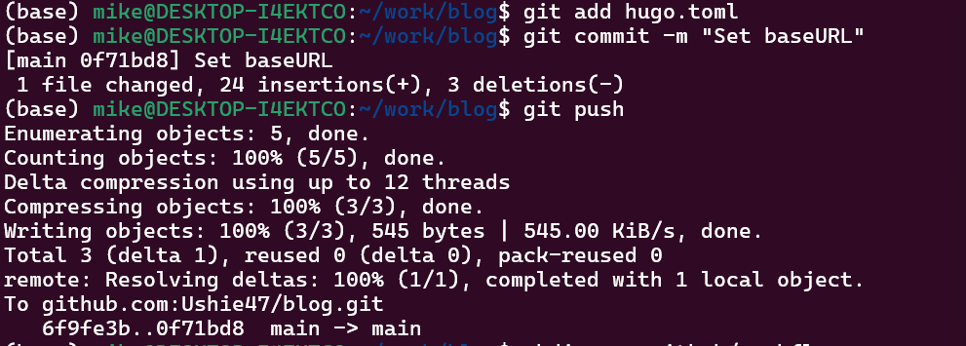
Рисунок 9: Подтверждение отправки изменений конфигурации

4.5 Размещение шаблона сайта на GitHub Pages
Для автоматического развёртывания сайта в настройках репозитория Settings → Pages был выбран источник сборки GitHub Actions (рис. 10).

Рисунок 10: Настройки GitHub Pages с источником сборки GitHub Actions
Далее был создан файл рабочего процесса, который автоматически собирает и публикует сайт при каждом push в основную ветку:
mkdir -p .github/workflows
nano .github/workflows/hugo.yml
git add .github/workflows/hugo.yml
git commit -m "Add GitHub Pages deploy workflow"
git push
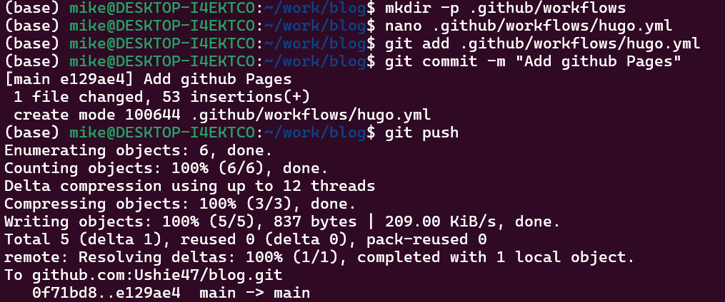
Рисунок 11: Подтверждение отправки файла рабочего процесса
Развёртывание отслеживалось во вкладке Actions репозитория (рис. 12).

Рисунок 12: Успешное выполнение рабочего процесса GitHub Actions
После завершения рабочего процесса сайт стал доступен по его адресу (рис. 13).
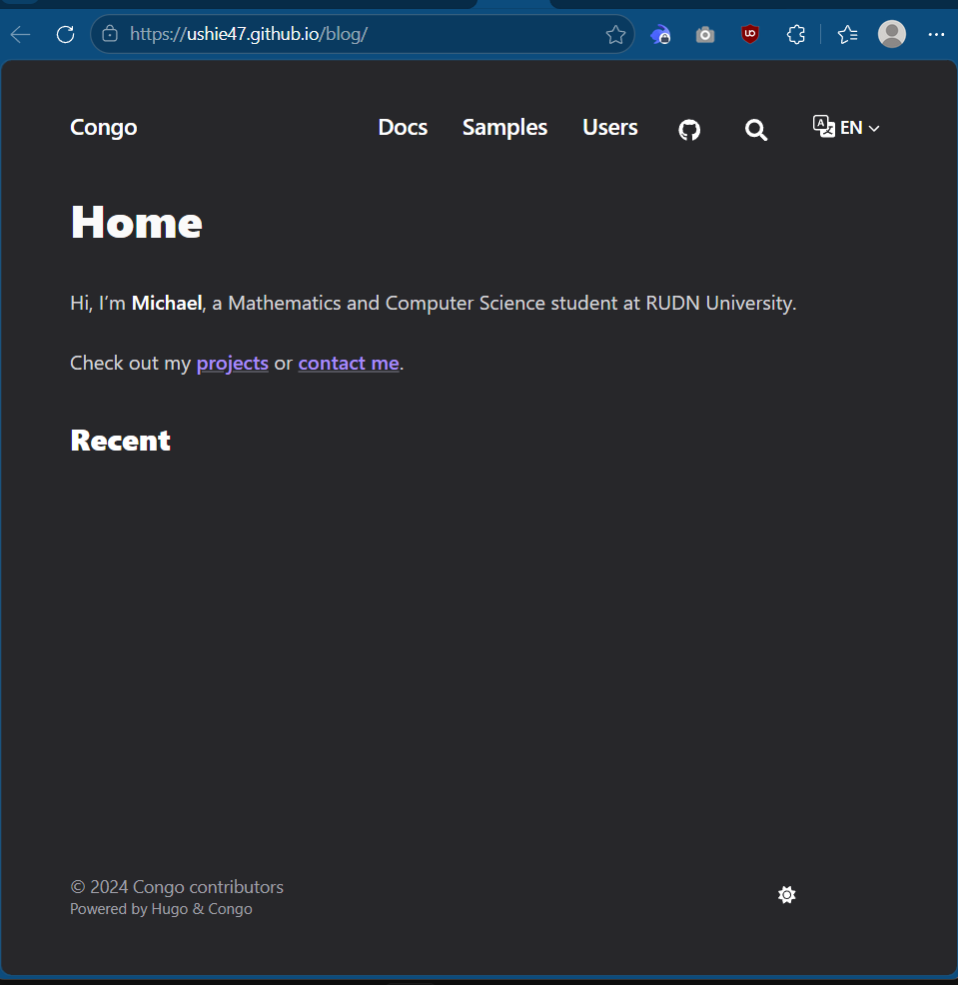
Рисунок 13: Опубликованный сайт по адресу https://ushie47.github.io/blog/

5. Результаты
В результате выполнения работы:
- установлен генератор статических сайтов Hugo (расширенная версия);
- создан проект Hugo с темой оформления, подключённой как Git-подмодуль;
- проект размещён в репозитории на GitHub;
- настроен параметр baseURL, соответствующий адресу развёртывания сайта;
- настроено автоматическое развёртывание сайта на GitHub Pages с помощью GitHub Actions.

6. Обсуждение результатов
Подключение темы оформления как Git-подмодуля, а не прямое копирование её файлов в проект, позволяет при необходимости обновлять тему до новой версии отдельной командой, не затрагивая историю изменений собственного содержимого сайта. Аналогично, автоматизация публикации через GitHub Actions избавляет от необходимости вручную собирать сайт локально и загружать результат на хостинг при каждом изменении — после первоначальной настройки рабочего процесса публикация сайта сводится к обычному git push, что соответствует общепринятой практике непрерывного развёртывания (continuous deployment).

7. Заключение
В ходе выполнения первого этапа проекта были изучены установка Hugo, структурирование проекта статического сайта, управление темой оформления как Git-подмодулем, настройка проекта для развёртывания и автоматическая публикация сайта с помощью GitHub Actions и GitHub Pages. Это заложило рабочую основу личного сайта, которая будет расширена на последующих этапах проекта.
Поставленная цель работы достигнута.

Список литературы
1. Hugo. Hugo: The world’s fastest framework for building websites [Электронный ресурс]. URL: https://gohugo.io/ (дата обращения: 03.10.2026).
2. Chacon S., Straub B. Pro Git. 2-е изд. Apress, 2014.
3. GitHub. GitHub Actions Documentation [Электронный ресурс]. URL: https://docs.github.com/en/actions (дата обращения: 03.10.2026).

